___________________ viloyati _______________ tumani
Maktabgacha va maktab ta'limi bo'limi tasarrufidagi
___ - umumiy o'rta ta'lim maktabi
3-sinf o'qituvchisi
Safarova Ozoda
3-sinf uchun Tarbiya fanidan
«Tinchlik nima»
mavzusidagi
DARS ISHLANMASI
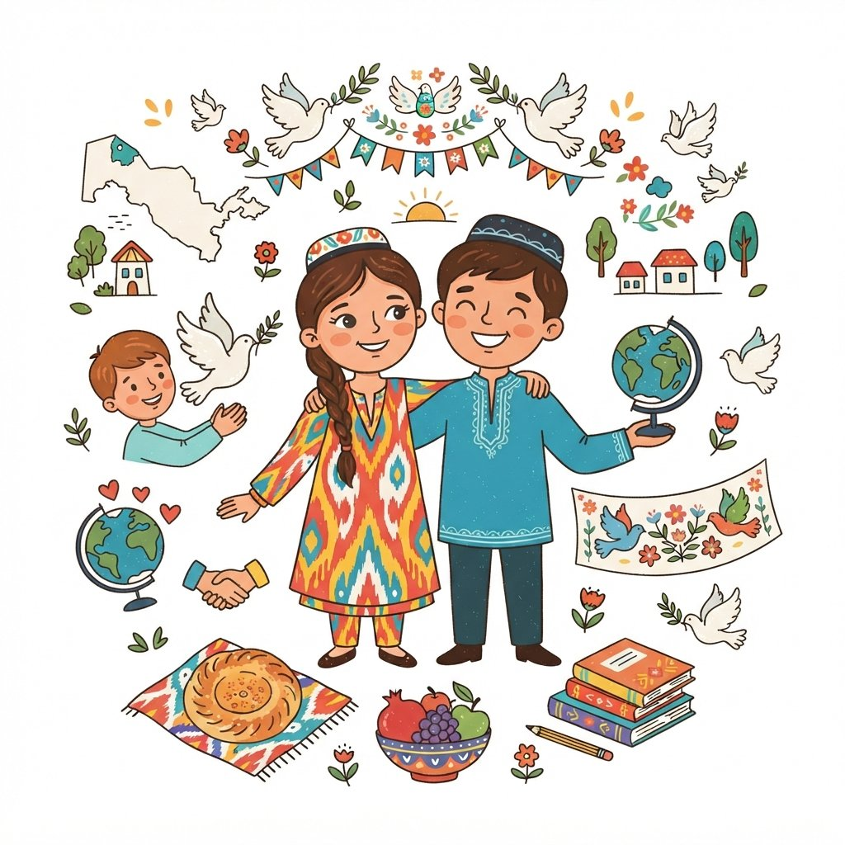
Sana:________________________________
Mavzu: Tinchlik nima
Darsning maqsadi:
Ta'limiy: O'quvchilarga 'Tinchlik nima' mavzusi bo'yicha tushuncha berish va tinchlikning hayotimizdagi ahamiyatini anglatish.
Tarbiyaviy: O'quvchilarda tinchliksevarlik, hamjihatlik va bag'rikenglik kabi ezgu fazilatlarni shakllantirish hamda ularni tinchlik qadriga yetishga o'rgatish.
Rivojlantiruvchi: O'quvchilarning mantiqiy fikrlash qobiliyatini o'stirish, mavzu yuzasidan o'z fikrlarini erkin va ravon ifodalash ko'nikmalarini rivojlantirish.
Dars turi: Yangi bilim berish darsi
Metodlar: Suhbat, Savol-javob, Aqliy hujum, Guruhlarda ishlash, Tinchlik posbonlari
Jihozlar: Darslik, Tarbiya fanidan ish daftar, Albom varag'i, Qalam, Rassomchilik buyumlari, Ko'rgazma qurollar
Kutiladigan natijalar:
O'qituvchi: O'quvchilarga tinchlikning mohiyati va uning jamiyatdagi o'rni haqida atroflicha ma'lumot beradi. Mavzuni tushuntirishda turli usul va vositalardan samarali foydalanadi.
O'quvchi: Tinchlik tushunchasini anglaydi va uning hayotimizdagi zarurligini tushuntirib bera oladi. Tinchlikni asrash bo'yicha o'z fikrlarini bildirishga harakat qiladi.
Darsning borishi:
T/R | Bosqich | Vaqti
1 | Tashkiliy qism | 5 daqiqa
2 | O'tgan mavzuni mustahkamlash | 7 daqiqa
3 | Yangi mavzu bayoni | 15 daqiqa
4 | Yangi mavzuni mustahkamlash | 10 daqiqa
5 | O'quvchilarni rag'batlantirish. Darsni yakunlash. | 5 daqiqa
6 | Uyga vazifa | 3 daqiqa
 | Jami | 45 daqiqa
Ko'rgazma qurollar
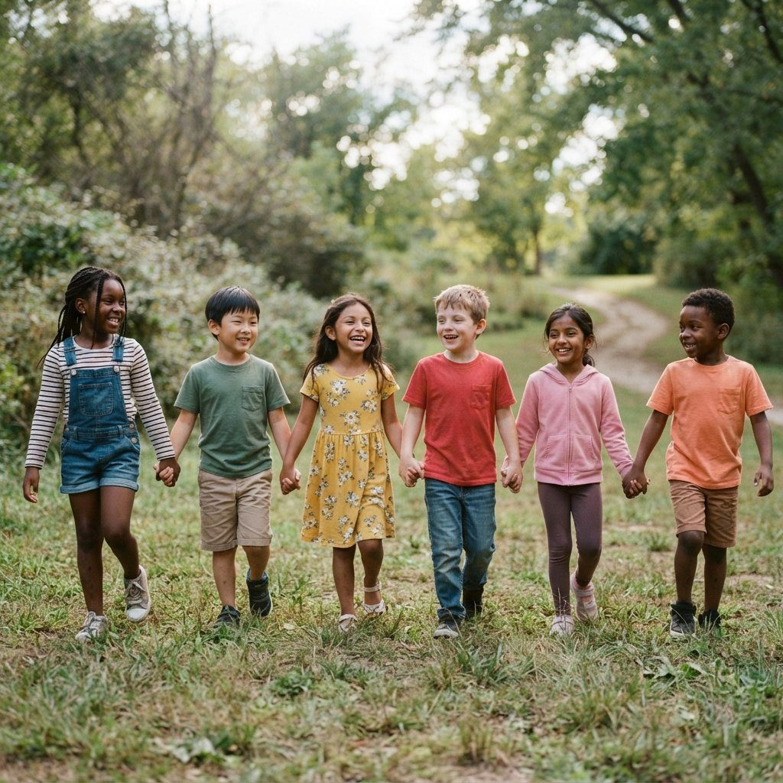
Turli millat bolalarining ahil bo'lib, qo'llaridan tutishib turgan surati.
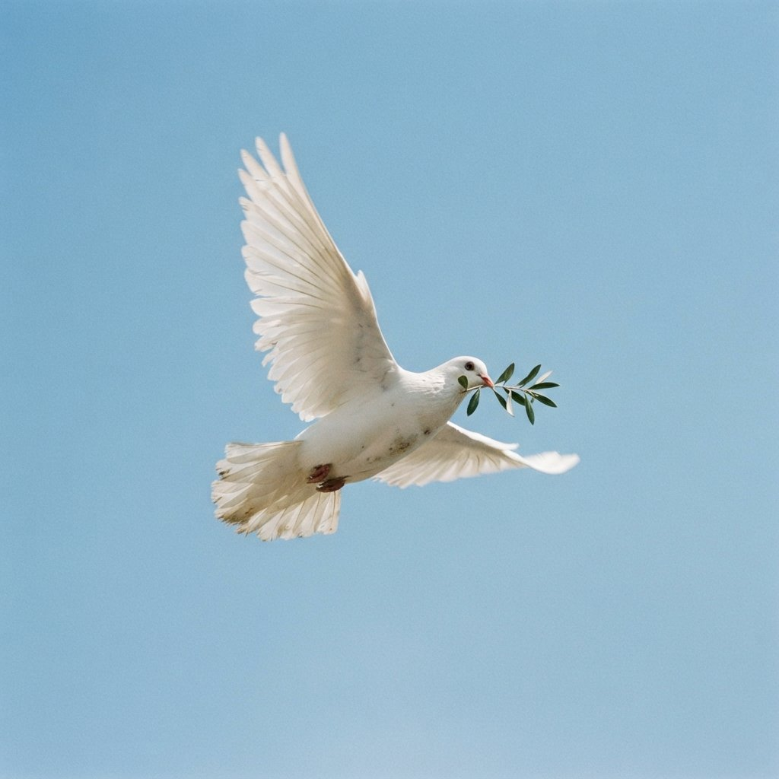
Zaytun novdasi ko'targan kaptarning osmonda uchib yurgan surati.
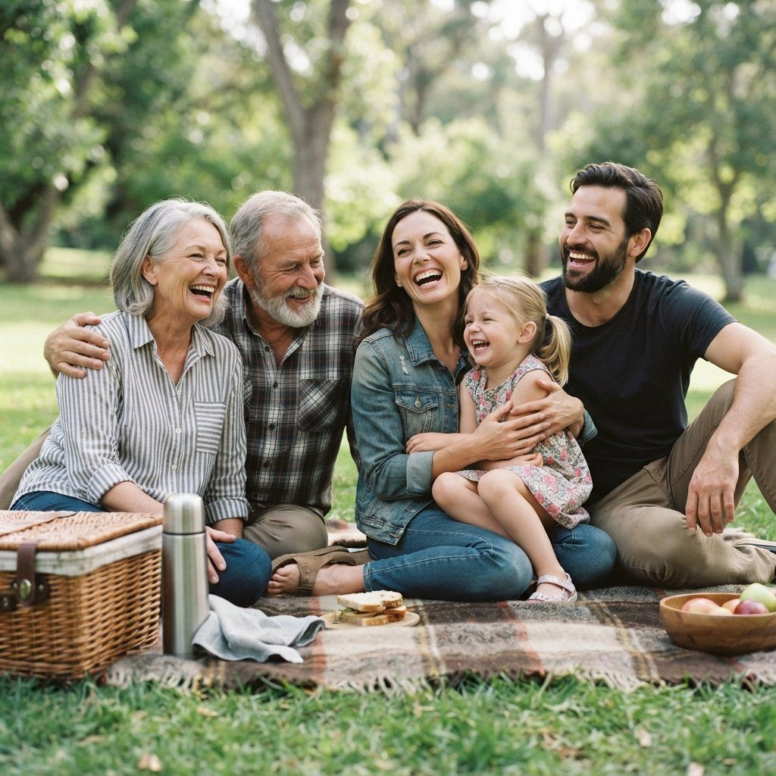
Bir oilaning dam olish kunida birga hordiq chiqarishayotgan surati.
I. Tashkiliy qism
Salomlashish, davomatni aniqlash, o'quvchilarni darsga tayyorlash.
Assalomu alaykum, aziz bolajonlar!  Bugun biz yangi dars boshlaymiz.  Tarbiya soati, hush kelibsiz!  Bugungi mavzuyimiz - Tinchlik nima?  Birgalikda o'rganamiz, izlanamiz. | 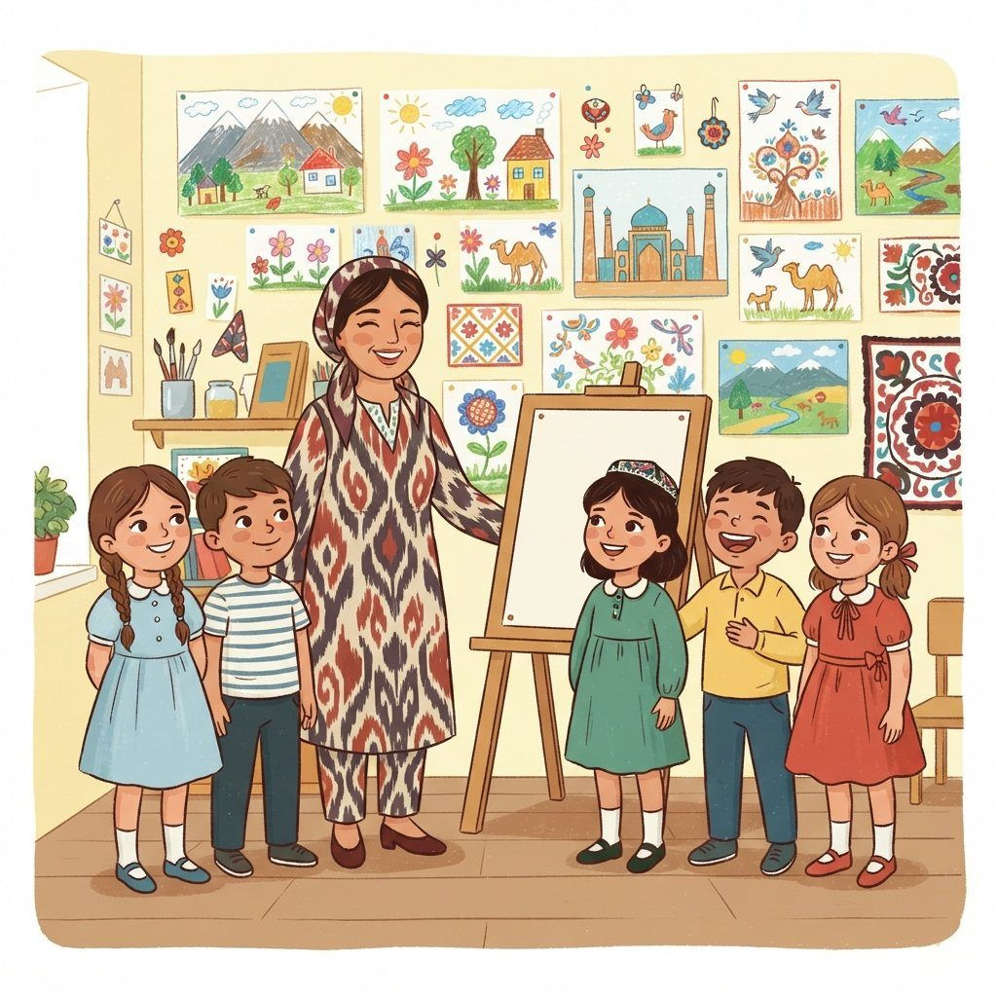

II. O'tgan mavzuni mustahkamlash
O'quvchilarning bilim va ko'nikmalari savollar orqali tekshiriladi, uyga berilgan vazifa so'ralib, o'quvchilar baholanadi.
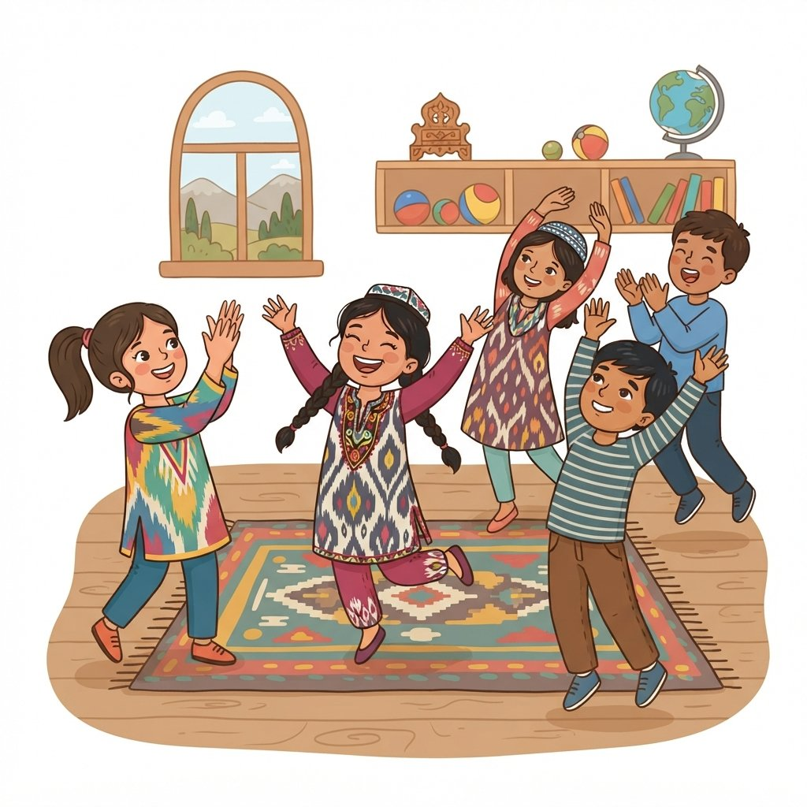 | Quvnoq dam olish daqiqalari  Qo'llarimizni yuqoriga ko'taramiz!  Chiroyli qilib cho'zilib olamiz.  Qarsaklar bilan uramiz uch marta!  Keyin oyoqlarga sakrab olamiz.  Endi o'tiramiz joyimizga.  Darsni davom etamiz quvonch ila!

III. Yangi mavzu bayoni
Aziz o'quvchilar, bugungi "Tarbiya" darsimizda biz juda muhim bir mavzu — tinchlik haqida suhbatlashamiz. Tinchlik degani nima deb o'ylaysiz? Tasavvur qiling, siz o'ynab turganingizda, atrofingizda hech qanday janjal, urush-janjal yo'q. Hammayoq osoyishta, har kim o'z ishi bilan mashg'ul. Mana shu holat tinchlikdir. Tinchlik — bu hayotimizning eng katta ne'mati, uning davomiy bo'lishi esa barchamizning burchimizdir. Biz tinchlikni qadrlashimiz va uni himoya qilishimiz kerak.
Tinchlik — bu mamlakatda va dunyoda urushlarning, yovuzliklarning bo'lmasligi, odamlarning osoyishta, xavotirlanmay yashashi demakdir. Tinchlik sharoitida odamlar o'z oilasi bilan baxtli hayot kechiradi, bolalar maktabga boradi, o'qiydi, kelajakka umid bilan qaraydi. Davlatlar o'rtasida do'stlik va hamkorlik rivojlanadi. Tinchlik — bu har bir insonning konstitutsiyaviy huquqi va asosiy qadriyati hisoblanadi. Masalan, urush bo'lmagan yurtda odamlar o'z mehnatlari bilan boylik yaratadi, madaniyat gullab-yashnaydi. Tinchlik sharoitida har bir bola o'z iste'dodini ro'yobga chiqarish imkoniyatiga ega bo'ladi.
Keling, tinchlikning hayotimizdagi o'rnini bir misol orqali ko'rib chiqaylik. Tasavvur qiling, maktabingizda katta bayram bo'lyapti. Barcha sinflar tayyorgarlik ko'rishyapti, o'quvchilar bir-birlariga yordam berishmoqda, hech kim urushmayapti, tortishmayapti. Hammada xursandchilik. Bu — maktabdagi tinchlik muhiti. Agar o'quvchilar o'zaro janjallashib, bir-birlariga xalaqit bersa, bayramni yaxshi o'tkaza oladimi? Albatta, yo'q. Shuning uchun ham tinchlikni saqlash, bir-birimizga hurmat bilan munosabatda bo'lishimiz juda muhim. | 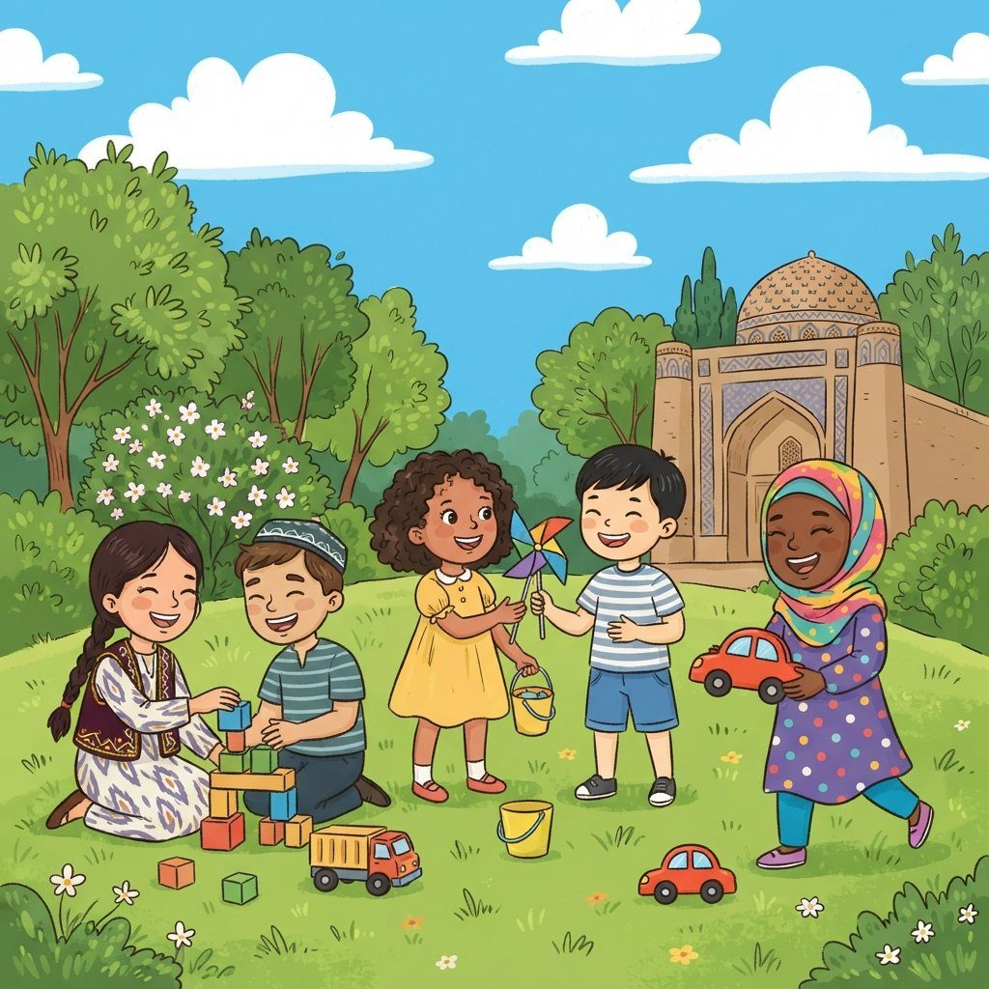

Asosiy tushunchalar
Tinchlik — Odamlar va davlatlar o'rtasidagi urush va ziddiyatlarning yo'qligi, osoyishta hayot sharoiti.
Osoyishtalik — Har qanday xavf-xatardan xoli, xotirjam va barqaror holat.
Hamkorlik — Birgalikda maqsadga erishish uchun harakat qilish, o'zaro yordam.
Do'stlik — Odamlar o'rtasidagi samimiy, ishonchli va mehr-muhabbatga asoslangan munosabat.

Tinchlik nafaqat urushning yo'qligi, balki har birimizning kundalik hayotimizda ham muhim ahamiyatga ega. Oila a'zolari bir-biri bilan tinch-totuv yashasa, bu oilaviy tinchlik. Qo'shnilar o'zaro ahil bo'lsa, bu qo'shnichilik tinchligi. Maktabda o'quvchilar va o'qituvchilar o'rtasida yaxshi munosabat bo'lsa, bu maktab tinchligi. Ko'pincha yosh bolalar o'zaro o'yin paytida yoki biror narsani baham ko'rishda kelishmovchiliklarga yo'l qo'yishi mumkin. Masalan, bir o'yinchoqni ikkinchi bola olib qo'ysa, norozilik yuzaga keladi. Bu kichik kelishmovchilik ham tinchlikka putur yetkazishi mumkin. Shuning uchun ham har qanday vaziyatda sabrli bo'lish, o'zaro tushunishga harakat qilish darkor.
Bilasizmi?
Bugungi kunda dunyoda tinchlikni targ'ib qilish va saqlash maqsadida 21-sentabr Xalqaro tinchlik kuni sifatida nishonlanadi.

Tinchlikning turlari
O'zi uchun | Oila uchun | Maktab uchun | Mamlakat uchun
O'z fikrini xotirjam bildirish | Ota-onani tinglash | O'qituvchilarga hurmat | Qonunlarga bo'ysunish
Boshqalarni tinglash | Aka-ukalar, opa-singillar bilan ahil bo'lish | O'quvchilar bilan do'stlashish | Vatan himoyasida turish
O'zgalar fikrini hurmat qilish | Uydagi yumushlarda yordamlashish | Sinifda tartib-intizomni saqlash | Boshqa xalqlar bilan tinch yashash

Tinchlik — bu faqat urushning yo'qligi emas, balki jamiyatdagi har bir insonning osoyishta va xavotirlanmasdan yashashi uchun yaratilgan sharoitdir. Afsuski, ba'zi o'quvchilar tinchlikning qadrini bilmay, o'zaro janjallashib, bir-birining hayotini buzishi mumkin. Ular o'yinchoqlar uchun tortishishi, bir-birini haqorat qilishi yoki urishi mumkin. Bu kichik harakatlar ham tinchlikka salbiy ta'sir qiladi. Biz har doim tinchlikni qadrlashimiz va uni saqlashga harakat qilishimiz kerak. Tinchlik bo'lmagan joyda hech qanday taraqqiyot, baxt va quvonch bo'lmaydi.
1. Guruhlarda ishlash: Quyidagi gaplarni o'qing va tinchlikka daxldor bo'lganlarini aniqlang.
a) Bolalar bog'chada birga o'ynashmoqda.
b) Ikki o'quvchi darsda tortishib qoldi.
c) Ota-ona farzandiga ertak aytib bermoqda.
d) Qo'shnilar bir-birlariga yordam berishdi.
Javob: Tinchlikka daxldor gaplar: a) Bolalar bog'chada birga o'ynashmoqda. (Bu tinchlik va hamkorlikni ko'rsatadi). c) Ota-ona farzandiga ertak aytib bermoqda. (Bu oilaviy tinchlik va mehr-muhabbatni ko'rsatadi). d) Qo'shnilar bir-birlariga yordam berishdi. (Bu tinchlik va hamjihatlikni ko'rsatadi). Tortishuv esa tinchlikka zid holatdir.
2. Juftlashing: "Tinchlik" mavzusida kichik she'r yozing (4-6 misra).
Javob: Namuna javob:
Tinchlik — osmonimizda qushlar sayr etsin,
Quyosh nur sochib, yer yuzin charog'on etsin.
Har bir bola kulib, o'ynab, baxtli bo'lsin,
Tinchlik hukmron, osuda kunlar ko'p bo'lsin!
3. Sinfda o'tkaziladigan mashq: "Tinchlik" so'zini eshitganda nimalarni tasavvur qilasiz? Rasm chizing yoki og'zaki bayon qiling.
Javob: O'quvchilar tinchlikni ko'rinishlari mumkin bo'lgan narsalar: gullar, ko'k osmon, tabassum qilayotgan odamlar, bir-biriga yordam berayotgan bolalar, qushlar, yashil tabiat va h.k.
4. Quyidagi so'zlardan qaysilari tinchlikka yordam berishini, qaysilari esa tinchlikka xalaqit berishini aniqlang va ikki ustunli jadvalga yozing:
Do'stlik, urush, hamjihatlik, janjal, mehr-shafqat, nafrat, hamkorlik, adovat.
Javob: {'rows': [["Do'stlik", 'Urush'], ['Hamjihatlik', 'Janjal'], ['Mehr-shafqat', 'Nafrat'], ['Hamkorlik', 'Adovat']], 'title': 'Tinchlikka yordam beradi | Tinchlikka xalaqit beradi', 'headers': ['Tinchlikka yordam beradi', 'Tinchlikka xalaqit beradi']}
5. O'qituvchi bilan suhbat: Sizningcha, tinchlik deganda nimani tushunasiz? Nima uchun tinchlik muhim?
Javob: O'quvchilar o'z fikrlarini erkin bayon etadilar. O'qituvchi ularning javoblarini to'ldiradi va tinchlikning qadr-qimmati haqida tushuntiradi.
6. Ko'pchilik o'quvchilar tinchlikni faqat urushning yo'qligi deb tushunadi. Bu tushuncha qanchalik to'g'ri? Nimalarga e'tibor berish kerak?
Javob: Tinchlik faqat urushning yo'qligi emas, balki odamlarning bir-biri bilan yaxshi munosabatda bo'lishi, o'zaro hurmat, hamkorlik va osoyishta yashash sharoitini ham o'z ichiga oladi. O'quvchilar o'zaro janjallashmasligi, bir-biriga yordam berishi va hurmat qilishi kerak.
🎲 Interaktiv o'yin: Tinchlik ramzlari (10 daqiqa)
O'quvchilarning tinchlik haqidagi tasavvurlarini kengaytirish va ijodiy fikrlashini rag'batlantirish.
1. O'quvchilarga tinchlikni ifodalovchi ramzlar (qush, gul, kamalak, bola qo'li va h.k.) haqida ma'lumot beriladi.
2. Har bir o'quvchi o'zi uchun tinchlik ramzini tanlaydi yoki o'zi ixtiro qiladi.
3. Tanlangan ramzning ma'nosi va nima uchun aynan shu ramzni tanlagani haqida qisqacha izoh beradi.

7. Aqliy hujum usuli: "Agar dunyoda tinchlik bo'lmasa, nima bo'ladi?" savoliga guruh bo'lib javob toping.
Javob: Agar dunyoda tinchlik bo'lmasa, urushlar davom etadi, odamlar qurbon bo'ladi, shaharlar va qishloqlar vayron bo'ladi, ochlik va qashshoqlik hukm suradi, bolalar o'qiy olmaydi, kelajak yo'q bo'ladi.
8. Mustaqil ish: O'zingiz yashayotgan mahalla yoki ko'chada tinchlikni saqlash uchun nimalar qila olishingizni yozing.
Javob: O'quvchilar o'z mahallasida tinchlikni saqlash uchun quyidagilarni qilishlari mumkin: qo'shnilar bilan ahil munosabatda bo'lish, kattalarni hurmat qilish, kichiklarga g'amxo'rlik qilish, atrof-muhitni toza saqlash, o'zaro yordam berish.
9. Quyidagi gaplarni to'ldiring, tinchlik g'oyasini targ'ib qiling:
a) Tinchlik — bu bizning...
b) Tinchlikni saqlash uchun...
c) Tinchlik bo'lsa, unda...
Javob: a) Tinchlik — bu bizning eng katta boyligimiz. b) Tinchlikni saqlash uchun biz bir-birimizni hurmat qilishimiz va tushunishimiz kerak. c) Tinchlik bo'lsa, unda hayotimiz yanada go'zal va mazmunli bo'ladi.
10. O'quvchilardan "Tinchlik" mavzusida o'zlarining kichik "tinchlik xabarchisi" sifatida biror gap yoki shior tayyorlashni so'rang.
Javob: Namuna javoblar: "Tinchlik uchun kurashaylik!", "Tinchlik — kelajagimiz garovi!", "Har bir inson tinchlikka loyiq!", "Birgalikda tinchlikni saqlaylik!"
IV. Yangi mavzuni mustahkamlash
🎲 Interaktiv o'yin: Tinchlik posbonlari (7 daqiqa)
Bolalarning tinchliksevarlik g'oyalarini mustahkamlash va hamkorlikni rivojlantirish.
1. Sinfni ikki guruhga bo'ling: 'Tinchlik posbonlari' va 'Do'stlik elchilari'.
2. Har bir guruhga tinchlik bilan bog'liq harakatlar (masalan, qo'l berish, tabassum qilish, yordam berish) va tinchlikka zid harakatlar (masalan, urushish, baqir-chaqir, haqoratlash) yozilgan kartochkalar tarqating.
3. O'qituvchi biror harakatni aytadi (yoki ko'rsatadi), o'quvchilar o'z kartochkalarida shunga mos keladigan harakat bo'lsa, o'rinlaridan turib o'sha harakatni namoyish etadilar.
4. Agar harakat tinchlikka mos bo'lsa, 'Tinchlik posbonlari' guruhi, aksincha bo'lsa, 'Do'stlik elchilari' guruhi a'zolari qo'llarini ko'taradilar.
5. O'yin davomida tinchlikning muhimligi ta'kidlanadi.

🖥 INTERAKTIV O'YIN: ELEKTRON DOSKADA
O'quvchi elektron doskadagi tinchlikka oid so'zlarni yoki tasvirlarni bitta-bittadan bosib ko'rsatadi.
1) Gul
2) Do'stlik
3) Urush
4) Tabassum
5) Hamjihatlik
6) Nizo
7) O'yinchoq
8) Tinchlik
Javob (o'qituvchi uchun): Gul, Do'stlik, Tabassum, Hamjihatlik, O'yinchoq, Tinchlik
1. Quyidagilardan qaysi biri tinchlikka olib keladi?
A) O'zaro hurmat va tushunish
B) Birovning haqqiga tegish
C) Bahslashish va janjal
D) Haqorat qilish
To'g'ri javob: A) O'zaro hurmat va tushunish
2. Qaysi so'z tinchlikning teskarisi ma'nosini bildiradi?
A) Do'stlik
B) Omonlik
C) Urush
D) Baxt
To'g'ri javob: C) Urush
3. Sinifda tinchlikni saqlash uchun nima qilish kerak?
A) Bir-birimizni tinglash va hurmat qilish
B) Doimo baqir-chaqir qilish
C) O'yinchoqlarni tortib olish
D) Darsni tinglamaslik
To'g'ri javob: A) Bir-birimizni tinglash va hurmat qilish
4. Tinchlik bu...
A) Oila a'zolari orasidagi mehr-oqibat
B) Urush va nizolar
C) Bahs-munozara
D) Qo'rqoqlik
To'g'ri javob: A) Oila a'zolari orasidagi mehr-oqibat
5. Dunyoda tinchlik bo'lishi uchun nima muhim?
A) Har bir insonning tinchlikni qadrlashi
B) Mamlakatlar o'rtasida urushlar
C) Birovning huquqini poymol qilish
D) Nizolarni kuch bilan hal qilish
To'g'ri javob: A) Har bir insonning tinchlikni qadrlashi
6. Quyidagi tasvirlardan qaysi biri tinchlikni ifodalaydi?
A) Odamlarning bir-biriga tabassum qilishi
B) Urushayotgan askarlar
C) Janjallashayotgan bolalar
D) Yig'layotgan bola
To'g'ri javob: A) Odamlarning bir-biriga tabassum qilishi
7. Tinchlik – bu...
A) Odamlar orasida do'stlik va hamjihatlik
B) O'zaro adovat va dushmanlik
C) Bahs-munozara va kelishmovchilik
D) Qattiq ovozlar va baqiriq
To'g'ri javob: A) Odamlar orasida do'stlik va hamjihatlik
8. Tinchlikni ta'minlashda maktabning o'rni qanday?
A) O'quvchilarda tinchliksevarlikni shakllantirish
B) O'quvchilarni urushga tayyorlash
C) O'quvchilarni bir-biridan ajratish
D) Nizolarni qo'llab-quvvatlash
To'g'ri javob: A) O'quvchilarda tinchliksevarlikni shakllantirish
9. O'zbekiston Respublikasining shiori nima haqida?
A) Tinchlik va osoyishtalik
B) Kuch va qudrat
C) Boylik va farovonlik
D) Adolat va qonun
To'g'ri javob: A) Tinchlik va osoyishtalik
10. Quyidagi harakatlardan qaysi biri tinchlikka hissa qo'shadi?
A) Bir-biriga yordam berish
B) Yomon so'zlar aytish
C) O'yinchoqni olib qo'yish
D) Bahslashib yig'lash
To'g'ri javob: A) Bir-biriga yordam berish

 | Mavzuni mustahkamlash uchun soffia.uz interaktiv o'yini - havolani elektron doskada oching yoki QR kodni skanerlang:  https://soffia.uz/uz/games/quiz/play?slug=tinchlik-nima | 
V. O'quvchilarni rag'batlantirish. Darsni yakunlash.
Darsda faol qatnashgan o'quvchilar rag'bat kartochkalari bilan rag'batlantiriladi. Dars yakunlanadi va baholar e'lon qilinadi.
VI. Uyga vazifa
11. Quyidagi vaziyatlarni o'qing va tinchlikka qanday aloqadorligini tushuntiring:
a) Maktab hovlisida o'quvchilar bir-birlari bilan do'stona muloqotda bo'lishmoqda.
b) Ikki o'rtoq o'yinchoq uchun tortishib qolishdi.
d) Sinfdoshlar birgalikda uy vazifasini bajarishga kelishib olishdi.
Javob: a) Bu vaziyatda o'quvchilarning bir-birlari bilan do'stona muloqotda bo'lishi tinchlikka olib keladi. Odamlar bir-birini hurmat qilsa, kelishmovchiliklar kamayadi.
b) O'yinchoq uchun tortishuv tinchlikka zid. Bunday vaziyatlar ko'pincha janjalga olib kelishi mumkin. Buning o'rniga, bolalar navbat bilan o'ynashni o'rganishlari kerak.
d) Sinfdoshlarning birgalikda kelishib uy vazifasini bajarishga tayyorligi ham tinchlikni mustahkamlaydi. Bu hamkorlik va o'zaro yordam muhitini yaratadi.
12. Quyidagi gaplarni to'g'ri yoki noto'g'ri deb baholang va nima uchunligini qisqacha izohlang:
a) Tinchlik faqat urush bo'lmagan paytda bo'ladi.
b) Tinchlik o'z-o'zidan paydo bo'ladi.
d) Tinchlikka erishish uchun har bir kishi o'z hissasini qo'shishi kerak.
Javob: a) Noto'g'ri. Tinchlik nafaqat urush yo'qligi, balki odamlar orasidagi o'zaro hurmat, tushunish va hamkorlik muhitidir.
b) Noto'g'ri. Tinchlikka erishish va uni saqlab qolish uchun doimiy sa'y-harakat talab qilinadi. U o'z-o'zidan yuzaga kelmaydi.
d) To'g'ri. Tinchlikni yaratish va qo'llab-quvvatlash har bir shaxsning mas'uliyati. Hammamiz tinchliksevarlikni o'z hayotimizda namoyon etishimiz lozim.
13. Tasavvur qiling, sizning eng yaqin do'stingiz boshqa bir bola bilan janjallashib qoldi. Siz bu vaziyatda qanday yo'l tutgan bo'lardingiz? Tinchlikni saqlash uchun nima qilasiz? Ikkita harakatni yozing.
Javob: Men avvalo janjal sababini bilib olaman. Keyin esa, ikki o'rtada vositachilik qilib, ularni bir-birini tushunishga va tinch yo'l bilan kelishib olishga undayman. Agar ular gaplashib, bir to'xtamga kela olmasalar, kattalardan (o'qituvchi, ota-ona) yordam so'rashni taklif qilaman.

